berørte parter

Deres ref.: | Vår ref. (saksnr.): | Saksbeh.: | Dato:
 | 21/417 - 1 |  | 11.06.2021

Nabovarsel- oppstart anleggsarbeid Lysaker - Fornebu

I forbindelse med utbyggingen av Fornebubanen fra Majorstuen til Fornebu, skal Fornebubanen utføre anleggsarbeider fra Lysaker til Fornebu fra medio juni 2021.

Du mottar dette nabovarselet fordi din bolig/næringseiendom ligger i nærheten av vårt anleggsområde. Som nærliggende nabo vil du blant annet kunne bli berørt av støyende arbeider som graving, spunting, boring, pigging, sprengning og massetransport i utbyggingsperioden.

Hvilke arbeider skal utføres?

Anleggsarbeidene omfatter tunneldriving fra Lysaker til Fornebu og tverrslagstunnel ved Fornebuveien 50. Det skal etableres byggegroper og sjakter for fremtidige T-banestasjoner ved Flytårnet og Fornebuporten. Arbeidene inkluderer også omlegging av Snarøyveien ved Flytårnet.

NB! Tunneldriving fra Fornebu sør (Koksaområdet) vil starte opp høst 2021 og omfattes av eget nabovarsel.

Tillatelser og sikkerhet

Alle arbeider vil utføres innenfor gjeldende lover og tillatelser mht. støy, rystelser, støv m.m.

Ytterligere informasjon om sprengningsarbeidene og varslingsrutiner i forbindelse med disse vil varsles særskilt i et eget nabovarsel som sendes ut før oppstart av planlagte sprengningsarbeider.

Fornebubanen skal sørge for god sikkerhet og fremkommelighet for alle trafikantgrupper gjennom hele prosjektet.

Hovedaktivitetene i prosjektet deles inn i følgende faser

Fase 0: Tilriggingsfase
Fase 1: Forberedende arbeider (flytting av eksisterende infrastruktur)
Fase 2: Etablering av byggegroper og sjakter
Fase 3: Tunneldriving (sprengning av tunnel)
Fase 4: Tunnelinnredning

Fase 0: Tilriggingsfase
Tidsperiode: juni 2021 - august 2021

I tilriggingsfasen gjerder vi inn og sikrer anleggsområdet, etablerer nødvendig infrastruktur til anlegget (vann, strøm, brakker med mer) før selve anleggsarbeidene settes i gang.

Fase 1: Forberedende arbeider
Tidsperiode: Fra juni 2021 – høst 2021

I fasen med forberedende arbeider for etablering av byggegroper og sjakter skal vi frigjøre områder og legger derfor om eksisterende infrastruktur som veilys, ledninger og kabler i bakken. I tillegg skal det i denne fasen foretas en større veiomlegging av Snarøyveien ved fremtidige Flytårnet stasjon.

Fase 2: Etablering byggegroper og sjakter
Tidsperiode: Høsten 2021 – Høsten 2022

Fra høsten 2021 vil etablering av byggegroper og masseuttak av sjakter på hhv. Fornebuporten og Flytårnet pågå.

Fase 3: Tunneldriving (sprengning av tunnel)
Tidsperiode: Fra slutten av juni 2021 – våren 2023

Fra slutten av juni til våren 2023 vil sprengningsarbeid og masseuttak av tunnelen på denne strekningen pågå.

Fase 4: Tunnelinnredning
Tidsperiode: vinter/vår 2023 og desember 2023

Etter at tunnelen er ferdig sprengt og sikret vil tunnelinnredningsarbeidene pågå.

Tverrslag Fornebuporten
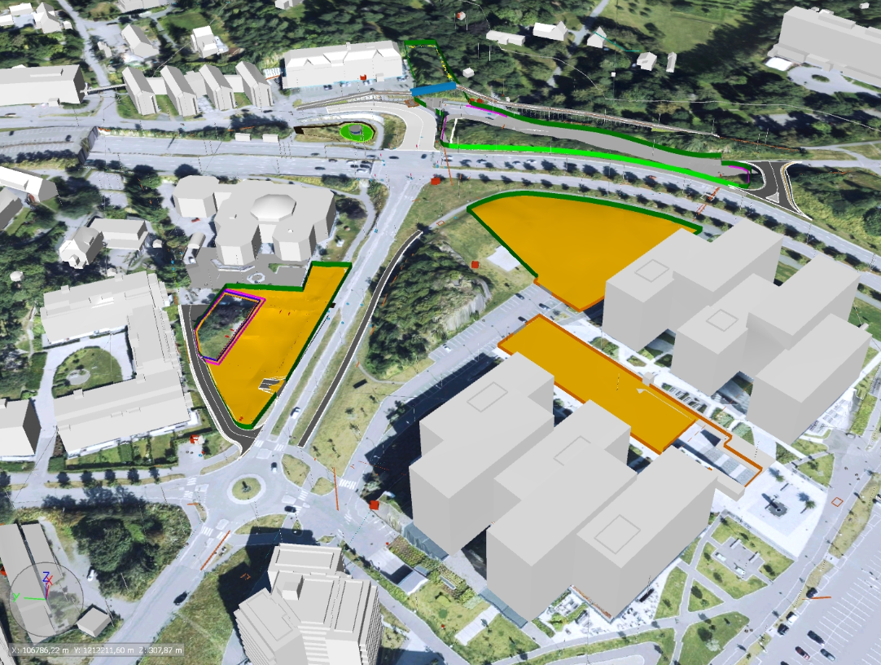
Oversikt over anleggsområdene på Fornebuporten.

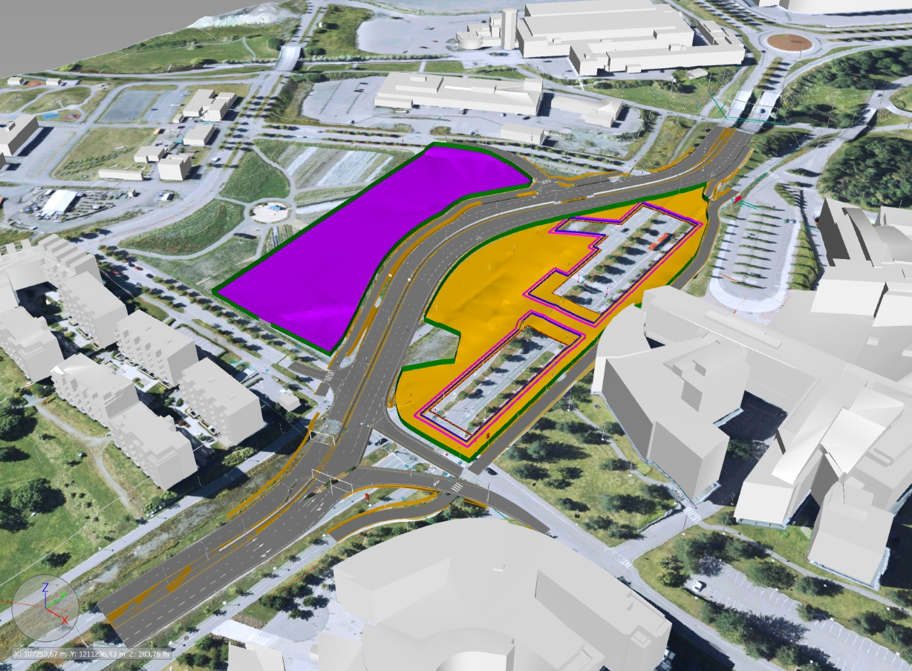
Oversikt over anleggsområdene på Flytårnet og ferdig omlagt Snarøyvei.

Arbeidstider

Fornebubanen har fått en generell tillatelse fra Oslo kommune vedrørende arbeidstid for støyende arbeider. Det skilles mellom arbeidstider for støyende arbeider i dagsonen (over bakken) og i tunnel (under bakken).

Dagsonen:

Tabell 1: Arbeidstider for arbeider i dagsonen (over bakken)
Sterkt støyende arbeider med impulslyd (spunting, peling, boring og pigging)
Mandag - fredag | Kl. 08:00 – kl. 17:00, faste pauser på minimum 1 time pr. dag
Andre støyende arbeider
Mandag - fredag | Kl. 07:00 – kl. 19:00
Lørdag | Kl. 07:00 – kl. 15:00
Massetransport (opplasting og transport)
Mandag - fredag | Kl. 07:00 – kl. 19:00
Lørdag | Kl. 07:00 – kl. 15:00

Tunnel (underjordsarbeider):

Tabell 2: Arbeidstider for arbeider i tunnel
Arbeider med sprenging og hammerlyd (pigging og boring)
Massetransport fra tunnelen

Sprengning i tunnel
Mandag - fredag | Kl. 07:00 – kl. 22:00
Lørdag | Kl. 07:00 – kl. 15:00
Boring og pigging
Mandag - Lørdag | Kl. 08:00 – kl. 23:00
Massetransport fra Fornebu sør
Mandag - Fredag | Kl. 07:00 – kl. 23:00
Lørdag | Kl. 07:00 – kl. 19:00
Massetransport fra Fornebuveien 50 (tverrslaget)
Mandag - Lørdag | Døgnkontinuerlig

Massetransport
All massetransport og alle transportaktiviteter er nøye planlagt og vil foregå fra anleggsområdet, via Snarøyveien. Prosjektet vil bruke Fornebu gjenvinningsanlegg så langt det har kapasitet. Øvrige overskuddsmasser er planlagt transportert via Snarøyveien ut av Fornebulandet til forskjellige deponier.

Overvåkning av støv, støy og vibrasjoner

Fornebubanen vil under hele anleggsperioden overvåke støv, støy og vibrasjoner forårsaket av anleggsarbeidene. Støymålere, støvnedfallsbøtter og vibrasjonsmålere som kontinuerlig måler de nevnte parameterne er allerede montert opp på utvalgte bygg og konstruksjoner rundt anleggsområdet. Forcit/Nexconsult utfører dette arbeidet på vegne av Fornebubanen.

Fornebubanen vil sørge for at støv, støy og vibrasjoner holder seg innenfor gjeldende grenseverdier gitt av aktuelle standarder og utslippstillatelser. Utførende entreprenør vil også utføre spesielle tiltak for å dempe støy og redusere mengden nedfallsstøv forårsaket av anleggsarbeidene.

Bygningsbesiktigelse
Forcit/Nexconsult på vegne av Fornebubanen utfører bygningsbesiktigelse innenfor 100 m på hver side av traseen. Besiktigelsen innebærer at bygg og konstruksjoner blir filmet innvendig og utvendig i forkant av anleggsarbeidene.

Har du spørsmål om Fornebubanens forestående arbeider på strekningen Lysaker Fornebu, ta kontakt med Fornebubanens nabokontakt Hilde Elisabeth Håve, postmottak@fob.oslo.kommune.no

Ola Skjegstad Langset | Hilde Elisabeth Håve
byggeleder, Lysaker - Fornebu | kommunikasjonsrådgiver/nabokontakt

Mottakere:
berørte parter

